PROCEDIMIENTO ESPECIAL SANCIONADOR.

EXPEDIENTE: TEEA-PES-024/2022.

DENUNCIANTE: Partido político MORENA.

DENUNCIADOS: C. María Teresa Jiménez Esquivel, en su calidad de candidata a la gubernatura de Aguascalientes y Partido Acción Nacional.

MAGISTRADO PONENTE: Héctor Salvador Hernández Gallegos.

SECRETARIO DE ESTUDIO: David Antonio Chávez Rosales.

SECRETARIO JURÍDICO: Tomás Huizar Jiménez.

Aguascalientes, Aguascalientes, a doce de mayo de dos mil veintidós.

Sentencia del Tribunal Electoral que declara la existencia de la infracción sobre la incorrecta utilización de propaganda, atribuida a María Teresa Jiménez Esquivel, candidata a la Gubernatura del Estado, postulada por la coalición “Va por Aguascalientes”; porque este Tribunal Electoral determina que dicha propaganda no incluyó el símbolo de reciclaje.

GLOSARIO.
Denunciante: | Jesús Ricardo Barba Parra, en su carácter de representante propietario del partido político MORENA, ante el Consejo General del IEE.
Denunciados: | C. María Teresa Jiménez Esquivel, en su calidad de candidata a la gubernatura del estado y la coalición “Va por Aguascalientes”.
Coalición “Va por Aguascalientes”. | Coalición conformada por los partidos políticos PAN, PRI y PRD.
PAN: | Partido Acción Nacional.
PRI: | Partido Revolucionario Institucional.
PRD: | Partido de la Revolución Democrática.
MORENA: | Partido Político Movimiento de Regeneración Nacional.
IEE: | Instituto Estatal Electoral.
Secretario Ejecutivo: | Secretario Ejecutivo del Consejo General del Instituto Estatal Electoral.
Tribunal Electoral: | Tribunal Electoral del Estado de Aguascalientes.

1. ANTECEDENTES
Los hechos sucedieron en el año dos mil veintidós, salvo precisión en contrario.

1.1. Proceso Electoral. El siete de octubre de dos mil veintiuno, dio inicio el proceso electoral local 2021-2022 para la renovación de la Gubernatura del Estado de Aguascalientes.
1.2. Registro de candidaturas. El veinticinco de marzo, el Consejo General del IEE atendió las solicitudes de registro de las candidaturas a la gubernatura del estado de Aguascalientes.

1.3. Presentación de la denuncia. El veintitrés de abril, el denunciante presentó un escrito de queja ante el IEE; en contra de los denunciados, por la presunta omisión de plasmar el símbolo internacional de reciclaje en diversos espectaculares a favor de la C. María Teresa Jiménez Esquivel.

1.4. Radicación y prevención. El veinticuatro de abril, el Secretario Ejecutivo radicó la denuncia presentada ante el IEE bajo la vía del procedimiento especial sancionador y asignó el número de expediente IEE/PES/029/2022 y previno al denunciante para que un plazo de veinticuatro horas, precisara la ubicación de un promocional espectacular denunciado. Lo anterior, a efecto de estar en posibilidad de admitir y sustanciar el procedimiento de mérito.

1.5. Cumplimiento de la prevención. El veinticinco de abril, la parte denunciante presentó un escrito ante la Secretaria Ejecutiva, mediante el cual atendió la prevención señalada en el numeral inmediato anterior, pues precisó la ubicación del espectacular requerido e indicó el contenido que pretendía que fuera certificado.

1.6. Diligencias para mejor proveer. El veintiséis de abril, el Secretario Ejecutivo tuvo por recibido el escrito precisado en el numeral anterior; además, ordenó realizar una Oficialía Electoral para certificar la existencia y contenido de los hechos denunciados.

1.7. Admisión y emplazamiento. El treinta de abril, el Secretario Ejecutivo procedió a determinar la admisión de la denuncia interpuesta por la probable omisión de colocar el símbolo internacional de reciclaje en espectaculares; además, señaló fecha para la celebración de la Audiencia de Pruebas y Alegatos.

1.8. Medidas cautelares. El dos de mayo, el Secretario Ejecutivo determinó no proponer la adopción de medidas cautelares a la Comisión de Quejas y Denuncias.

1.9. Audiencia de Pruebas y Alegatos. El tres de mayo, se celebró la audiencia de pruebas y alegatos a que se refieren los artículos 272 del Código Electoral, así como 101 y 102 del Reglamento de Quejas y Denuncias del IEE. Concluida la audiencia, se ordenó realizar el informe circunstanciado para consignar el expediente al Tribunal Electoral.

1.10. Turno del expediente. El once de mayo, mediante Acuerdo de Turno de Presidencia, se ordenó el registro del asunto en el Libro de Gobierno de Procedimientos Especiales Sancionadores, al que correspondió el número de expediente TEEA-PES-024/2022 y se turnó a la Ponencia del Magistrado Héctor Salvador Hernández Gallegos.

1.11. Formulación del proyecto de resolución. En su oportunidad, se radicó el expediente en la Ponencia del Magistrado electoral precisado, y una vez verificada su debida integración, al no existir trámite alguno o diligencia pendiente por realizar, se ordenó formular proyecto de resolución y ponerlo a consideración del Pleno, según lo previsto en la fracción IV, del artículo 274 del Código Electoral.

2. COMPETENCIA.
Este Tribunal Electoral del Estado de Aguascalientes, ejerce jurisdicción y el Pleno tiene competencia para conocer y resolver el presente procedimiento especial sancionador, de conformidad con lo dispuesto en los artículos 252, fracción II, 268, 274 y 275 del Código Electoral del Estado.

Lo anterior, en virtud de que la denuncia bajo estudio tiene relación con la supuesta omisión de colocar el símbolo internacional de reciclaje en diversos espectaculares.

Además, lo precisado encuentra sustento en la Jurisprudencia 25/2015, de rubro: COMPETENCIA. SISTEMA DE DISTRIBUCIÓN PARA CONOCER, SUSTANCIAR Y RESOLVER PROCEDIMIENTOS SANCIONADORES.

En ese sentido, el Tribunal Electoral del Poder Judicial de la Federación, ha sostenido que es válido concluir que la vía del procedimiento especial sancionador se instauró para dar curso a los procedimientos sancionadores interpuestos durante el curso de un proceso electoral, en la cual se ponga en conocimiento de la autoridad conductas que el legislador ha establecido expresamente pero también cuando de alguna manera, se identifique que la conducta denunciada puede incidir, directa o indirectamente, en los comicios en curso dado su carácter coercitivo, preventivo y sumario, lo que posibilita restablecer rápidamente el orden jurídico trastocado.

De ahí que, este Tribunal es competente para resolver el presente asunto.

3. OPORTUNIDAD.

Se cumple con tal requisito, toda vez que el hecho denunciado produce consecuencias en tanto sus efectos no cesen, por lo tanto, ante la subsistencia del hecho controvertido el plazo legal no podría estimarse agotado, en términos de la Jurisprudencia 6/2007, de rubro: PLAZOS LEGALES. CÓMPUTO PARA EL EJERCICIO DE UN DERECHO O LA LIBERACIÓN DE UNA OBLIGACIÓN, CUANDO SE TRATA DE ACTOS DE TRACTO SUCESIVO. Por lo tanto, es oportuna la presentación de la denuncia.

4. CAUSAL DE IMPROCEDENCIA.

La C. María Teresa Jiménez Esquivel y el Lic. Javier Soto Reyes, en representación de la coalición “Va por Aguascalientes”, aducen que la denuncia de mérito debe de considerarse improcedente -pues a su consideración- la misma está basada en conjeturas personales y apreciaciones subjetivas, sin que se acredite conducta ilegal imputable a sus personas y/o partido. Lo anterior, ya que aseguran que el objeto de la denuncia es falso, esto, pues señalan que los espectaculares denunciados si contienen el símbolo internacional de reciclaje, porque la presente acusación no tiene sustento.

Sin embargo, no le asiste razón a los denunciados pues el objeto de la denuncia de mérito consiste en la posible omisión de colocar el signo internacional de reciclaje en diversos espectaculares que contienen propaganda a favor de la coalición “Va por Aguascalientes” y su candidata a la gubernatura, situación que podría actualizar una infracción en materia electoral; entonces, esta autoridad judicial no puede declarar la improcedencia de la denuncia, sin antes valorar las diligencias realizadas por la autoridad instructora y las pruebas ofrecidas por las partes, para posteriormente, poder determinar la existencia o inexistencia de la infracción, en relación a las conductas denunciadas.

5. PERSONERÍA.

La autoridad instructora tuvo por acreditada la personería del denunciante y los denunciados.

6. HECHOS DENUNCIADOS Y DEFENSAS.

Para efectos prácticos, esta autoridad jurisdiccional considera oportuno sintetizar los argumentos expuestos en sus escritos de queja, por parte de la denunciante y de los denunciados. Esto, para seguir con la fijación de los puntos materia del procedimiento a dirimir en la presente sentencia.

6.1. Hechos denunciados.

Atendiendo a lo razonado anteriormente, los hechos denunciados en el presente asunto que se desprenden del escrito de queja, se hacen consistir sustancialmente en la omisión de colocar el símbolo internacional de reciclaje en diversos espectaculares, por parte de la C. María Teresa Jiménez Esquivel y la coalición “Va por Aguascalientes”.

6.2. ALEGATOS.

Tomando en consideración que dentro de las formalidades esenciales del procedimiento se encuentra el derecho de las partes a formular alegatos, debe estimarse que a fin de garantizar el derecho de defensa y atender en su integridad la denuncia planteada, este órgano jurisdiccional debe tomarlos en consideración al resolver el Procedimiento Especial Sancionador que no ocupa; resulta aplicable la jurisprudencia 29/2012 de rubro: “ALEGATOS. LA AUTORIDAD ADMINISTRATIVA ELECTORAL DEBE TOMARLOS EN CONSIDERACIÓN AL RESOLVER EL PROCECIDIMIENTO ESPECIAL SANCIONADOR”.

En la audiencia de pruebas y alegatos, compareció mediante escrito la C. María Teresa Jiménez Esquivel, el Lic. Javier Soto Reyes, en representación de la coalición “Va por Aguascalientes”; también, compareció mediante escrito el C. Jesús Ricardo Barba Parra.

El C. Jesús Ricardo Barba Parra recalcó que los espectaculares denunciados no atendieron la normativa electoral, ni las disposiciones legales y administrativas en materia de protección al medio ambiente, pues las mismas establecen que el material de plástico en propaganda electoral impresa deberá atender a la norma mexicana vigente, en donde se establezcan y describan símbolos de identificación que se deben plasmar en los productos fabricados de plástico, con la finalidad de facilitar su identificación, recolección, separación, clasificación reciclado o aprovechamiento; situación que en el caso de los espectaculares denunciados no aconteció.

Además, señala que la candidata y la coalición denunciada, tratan de engañar a la autoridad electoral, pues posterior a la denuncia de mérito y a la oficialía electoral realizada dentro del expediente, se percató que los espectaculares denunciados contenían un pegote en su parte inferior del lado derecho con el símbolo internacional de reciclaje, situación que –a ver del quejoso- lleva a los extremos una conducta contraria a la norma, con el fin de acreditar la inexistencia de la infracción que se les denuncia.

La C. María Teresa Jiménez Esquivel y el Lic. Javier Soto Reyes, en representación de la coalición “Va por Aguascalientes”, aducen que la denuncia de mérito debe de considerarse improcedente -pues a su consideración- la misma está basada en conjeturas personales y apreciaciones subjetivas, sin que se acredite conducta ilegal imputable a sus personas y/o partido. Lo anterior, ya que aseguran que el objeto de la denuncia es falso, esto, pues señalan que los espectaculares denunciados si contienen el símbolo internacional de reciclaje, por que la presente acusación no tiene sustento.

Además, señalan que la oficialía electoral IEE/OE/046/2022 fue llevada a cabo de manera incompleta e imprecisa, inclusive consideran que incumple con las formalidades esenciales para la constitución de la prueba, esto, pues aducen que la persona habilitada por la oficialía fue omisa respecto a las circunstancias de tiempo modo y lugar al elaborar el acta con la que se pretende acreditar los hechos denunciados, ya que -a su ver- no se agotaron de manera exhaustiva los métodos de cercioramiento de lo solicitado respecto si tiene impreso o no el logotipo internacional de reciclaje a que la parte oferente y denunciante solicitó que se certificara.

Finalmente, consideran que, al no existir una pretensión con claridad de la parte denunciante, la queja debe de considerarse improcedente por inoperante, pues en el procedimiento especial sancionador no existe la suplencia de la queja, al equipararse con el ius puniendo del derecho administrativo y derecho penal.

7. VALORACIÓN DE PRUEBAS.

De las pruebas aportadas por las partes, y admitidas por la autoridad instructora, se advierten las siguientes:

OFERENTE. | PRUEBA. | CONSISTENTE EN: | VALORACIÓN.
Denunciante: IEE/PES/029/2022. | Documental privada. | “… 10 imágenes anexas a los hechos del CAPITULO TERCERO en donde se evidencian la omisión de colocar el símbolo internacional de reciclaje en espectaculares, afectando gravemente el desarrollo del proceso electoral local y vulnerando las reglas de la propaganda electoral…” | En relación con el artículo 256, segundo párrafo del Código Electoral; Las documentales privadas, técnicas, periciales e instrumental de actuaciones, solo harán prueba plena cuando a juicio del órgano competente para resolver, generan convicción sobre la veracidad de los hechos alegados.
Denunciante: IEE/PES/029/2022. | Documental pública. | “…la certificación de la existencia de los espectaculares referidos en los hechos en el CAPÍTULO TERCERO…” | En relación con el artículo 256, segundo párrafo del Código Electoral; Las documentales públicas tendrán valor probatorio pleno, salvo prueba en contrario respecto de su autenticidad o de la veracidad de los hechos a que se refieran.
Denunciante: IEE/PES/029/2022. | Presuncional legal y humana. | “…en su doble aspecto, legal y humana en todo lo que beneficie a mi representada y compruebe la razón de mi dicho…” | En relación con las pruebas ofrecidas como presuncional e instrumental de actuaciones, vale decir que las que se actualicen pueden ser apreciadas por esta instancia, con independencia de que sean o no ofrecidas por las partes, conforme a lo dispuesto por el artículo 255, fracciones V y VI, del Código Electoral.
Denunciante: IEE/PES/029/2022. | Instrumental de actuaciones. | “…todo lo que beneficie a mi representado y compruebe la razón de mi dicho…” | En relación con las pruebas ofrecidas como presuncional e instrumental de actuaciones, vale decir que las que se actualicen pueden ser apreciadas por esta instancia, con independencia de que sean o no ofrecidas por las partes, conforme a lo dispuesto por el artículo 255, fracciones V y VI, del Código Electoral.
Denunciante: IEE/PES/029/2022. | Documental privada. | “… 09 imágenes anexas al presente escrito donde se evidencia de manera alevosa el engaño a la omisión de colocar el símbolo internacional de reciclaje en espectaculares, afectando gravemente el desarrollo del proceso electoral local y vulnerando las reglas de la propaganda electoral …” | En relación con el artículo 256, segundo párrafo del Código Electoral; Las documentales privadas, técnicas, periciales e instrumental de actuaciones, solo harán prueba plena cuando a juicio del órgano competente para resolver, generan convicción sobre la veracidad de los hechos alegados.
Denunciada: C. María Teresa Jiménez Esquivel y la coalición “Va por Aguascalientes” | Documental pública. | “…el acta que se emita como consecuencia de la solicitud de oficialía electoral, misma que en términos del artículo 255 párrafo séptimo se solicitó en tiempo y forma para que se practique respecto del contenido de los espectaculares precisados en el apartado correspondiente, misma que se relaciona con todos y cada uno de los hechos contestados dentro del presente escrito…” | En relación con el artículo 256, segundo párrafo del Código Electoral; Las documentales públicas tendrán valor probatorio pleno, salvo prueba en contrario respecto de su autenticidad o de la veracidad de los hechos a que se refieran.
Denunciada: C. María Teresa Jiménez Esquivel y la coalición “Va por Aguascalientes” | Documental pública. | “…la certificación que en términos del artículo 103 fracción II del Código Electoral del Estado de Aguascalientes se practique, respecto de los espectaculares ubicados en las ubicaciones denunciadas …” | En relación con el artículo 256, segundo párrafo del Código Electoral; Las documentales públicas tendrán valor probatorio pleno, salvo prueba en contrario respecto de su autenticidad o de la veracidad de los hechos a que se refieran.
Denunciada: C. María Teresa Jiménez Esquivel y la coalición “Va por Aguascalientes” | Prueba técnica. | “…la certificación que en términos del artículo 103 fracción III del Código Electoral del Estado de Aguascalientes se realice, respecto de las fotografías contenidas en el disco compacto anexo al presente escrito, de las cuales se desprenden los espectaculares denunciados, y que claramente muestran el signo de reciclado…” | Atendiendo a su naturaleza, acorde con el artículo 256, del Código Electoral; tienen valor de indicio, que solo hará convicción plena y generará certeza sobre la veracidad de los hechos alegados, al concatenarse con los demás elementos que obren en el expediente, las afirmaciones de las partes, la verdad conocida y el recto raciocinio de la relación que guardan entre sí.
Denunciada: C. María Teresa Jiménez Esquivel y la coalición “Va por Aguascalientes” | Documental pública. | “…la que se practique en términos de los artículos 255 párrafo cuarto se practique (sic) de los espectaculares ubicados en las ubicaciones denunciadas…” | En relación con el artículo 256, segundo párrafo del Código Electoral; Las documentales públicas tendrán valor probatorio pleno, salvo prueba en contrario respecto de su autenticidad o de la veracidad de los hechos a que se refieran.
Denunciada: C. María Teresa Jiménez Esquivel y la coalición “Va por Aguascalientes” | Presuncional legal y humana. | “…en todo lo actuado y por actuar en cuanto beneficie a los intereses que represento …” | En relación con las pruebas ofrecidas como presuncional e instrumental de actuaciones, vale decir que las que se actualicen pueden ser apreciadas por esta instancia, con independencia de que sean o no ofrecidas por las partes, conforme a lo dispuesto por el artículo 255, fracciones V y VI, del Código Electoral.
Denunciada: C. María Teresa Jiménez Esquivel y la coalición “Va por Aguascalientes” | Instrumental de actuaciones. | “…todo lo que beneficie a las pretensiones del suscrito…” | En relación con las pruebas ofrecidas como presuncional e instrumental de actuaciones, vale decir que las que se actualicen pueden ser apreciadas por esta instancia, con independencia de que sean o no ofrecidas por las partes, conforme a lo dispuesto por el artículo 255, fracciones V y VI, del Código Electoral.
Denunciada: C. María Teresa Jiménez Esquivel y la coalición “Va por Aguascalientes” | Documental privada. | “…escrito de fecha dos de mayo de dos mil veintidós, signado por el Lic. Miguel Ángel Muñeton Matamoros, constante en una foja útil por un solo lado…” | En relación con el artículo 256, segundo párrafo del Código Electoral; Las documentales privadas, técnicas, periciales e instrumental de actuaciones, solo harán prueba plena cuando a juicio del órgano competente para resolver, generan convicción sobre la veracidad de los hechos alegados.
Denunciada: C. María Teresa Jiménez Esquivel y la coalición “Va por Aguascalientes” | Documental privada. | “…escrito de fecha tres de mayo de dos mil veintidós, signado por la C. Itzel Guadalupe Velázquez Lara constante en una foja útil por un solo lado…” | En relación con el artículo 256, segundo párrafo del Código Electoral; Las documentales privadas, técnicas, periciales e instrumental de actuaciones, solo harán prueba plena cuando a juicio del órgano competente para resolver, generan convicción sobre la veracidad de los hechos alegados.
Denunciada: C. María Teresa Jiménez Esquivel y la coalición “Va por Aguascalientes” | Documental privada. | “…escrito de fecha tres de mayo de dos mil veintidós, signado por el C. Daniel Hernández Cervantez, constante en una foja útil por un solo lado…” | En relación con el artículo 256, segundo párrafo del Código Electoral; Las documentales privadas, técnicas, periciales e instrumental de actuaciones, solo harán prueba plena cuando a juicio del órgano competente para resolver, generan convicción sobre la veracidad de los hechos alegados.
Denunciada: C. María Teresa Jiménez Esquivel y la coalición “Va por Aguascalientes” | Documental privada. | “…escrito de fecha tres de mayo de dos mil veintidós, identificable con el logo de “ANUNCIOS PUBLICITARIOS KRISTAL”, constante en una foja útil por un solo lado…” | En relación con el artículo 256, segundo párrafo del Código Electoral; Las documentales privadas, técnicas, periciales e instrumental de actuaciones, solo harán prueba plena cuando a juicio del órgano competente para resolver, generan convicción sobre la veracidad de los hechos alegados.
Denunciada: C. María Teresa Jiménez Esquivel y la coalición “Va por Aguascalientes” | Documental privada. | “…escrito de contrato de prestación de servicios que celebran el Partido de la Revolución Democrática en Aguascalientes y por la “QUE ME VE ESPECTACULARES S.A. DE C.V., de fecha doce de abril de dos mil veintidós, constante en cuatro fojas útiles por un solo lado…” | En relación con el artículo 256, segundo párrafo del Código Electoral; Las documentales privadas, técnicas, periciales e instrumental de actuaciones, solo harán prueba plena cuando a juicio del órgano competente para resolver, generan convicción sobre la veracidad de los hechos alegados.
Denunciada: C. María Teresa Jiménez Esquivel y la coalición “Va por Aguascalientes” | Documental privada. | “…escrito de contrato de prestación de servicios que celebran el Partido de la Revolución Democrática en Aguascalientes y por la otra “ANUNCIOS PUBLICITARIOS KRISTAL”, de fecha doce de abril de dos mil veintidós, constante en cuatro fojas útiles por un solo lado…” | En relación con el artículo 256, segundo párrafo del Código Electoral; Las documentales privadas, técnicas, periciales e instrumental de actuaciones, solo harán prueba plena cuando a juicio del órgano competente para resolver, generan convicción sobre la veracidad de los hechos alegados.
Denunciada: C. María Teresa Jiménez Esquivel y la coalición “Va por Aguascalientes” | Documental privada. | “…escrito de contrato de prestación de servicios que celebran el Partido de la Revolución Democrática en Aguascalientes y por la otra “EXTERIORES DEL BAJÍO S.A. DE C.V. de fecha doce de abril de dos mil veintidós, constante en una foja útil por un solo lado…” | En relación con el artículo 256, segundo párrafo del Código Electoral; Las documentales privadas, técnicas, periciales e instrumental de actuaciones, solo harán prueba plena cuando a juicio del órgano competente para resolver, generan convicción sobre la veracidad de los hechos alegados.
Denunciada: C. María Teresa Jiménez Esquivel y la coalición “Va por Aguascalientes” | Documental privada. | “…escrito de fecha tres de mayo de dos mil veintidós suscrito por “EXTERIORES DEL BAJÍO S.A. DE C.V. constante en una foja útil por una de sus caras…” | En relación con el artículo 256, segundo párrafo del Código Electoral; Las documentales privadas, técnicas, periciales e instrumental de actuaciones, solo harán prueba plena cuando a juicio del órgano competente para resolver, generan convicción sobre la veracidad de los hechos alegados.

Para el desahogo de la prueba admitida bajo el numeral 3, identificada como prueba Técnica, con fundamento en lo dispuesto por la fracción III del artículo 31 del Reglamento se procede a reproducir la misma, pues este órgano cuenta con los instrumentos necesarios para su reproducción, por lo que en este momento se procede a ingresar el CD-ROM a la computadora que para tal efecto se habilitó en esta sala de audiencias, apreciando lo siguiente: se abre una carpeta con cuatro archivos del tipo JEPG.

Se procede a darle clic en el primero de ellos denominado espectacular Adolfo Ruiz Cortines visualizándose una imagen que contiene un espectacular de la candidata María Teresa Jiménez Esquivel en lo que parece ser un baldío y que se encuentra al lado de una barda con un anuncio publicitario que contiene la leyenda “MUEBLES DE ALBA”. Siendo todo lo que contiene dicho archivo.

El segundo archivo denominado espectacular López Mateos, el cual al dar doble clic se visualiza una imagen de varios inmuebles, uno de ellos en color amarillo que en el techo sostiene un espectacular de propaganda de la candidata María Teresa Jiménez Esquivel. Siendo todo lo que contiene dicho archivo.

El tercer archivo denominado espectacular primer anillo norte, el cual al darle doble clic se visualiza una imagen de una avenida y varios inmuebles en los que por encima se encuentra un espectacular con propaganda de la candidata María Teresa Jiménez Esquivel. Siendo todo lo que contiene dicho archivo.

El cuarto archivo denominado espectacular primer anillo, que al dar doble clic se visualiza un espectacular con propaganda de la candidata María Teresa Jiménez Esquivel. Siendo todo lo que contiene dicho archivo.

8. HECHOS ACREDITADOS

Antes de analizar la legalidad de los hechos denunciados materia del presente asunto, es necesario verificar su existencia y las circunstancias en que se realizaron.

Al describirse el total de las pruebas que obran en el expediente, y al haberse valorado de manera individual y conjunta, de conformidad con lo establecido por el Código Electoral, corresponde identificar los hechos que fueron acreditados.

8.1. Calidad de las partes.
Este Tribunal Electoral advierte que el denunciante, efectivamente tiene la calidad de representante propietario del partido político MORENA ante el Consejo General del IEE.

En cuanto a la denunciada, se advierte que tiene la calidad de candidata a la gubernatura del estado por la coalición “Va por Aguascalientes”.

8.2. Existencia del contenido denunciado.
Antes de analizar la legalidad de los hechos denunciados en el presente asunto, es necesario verificar su existencia y las circunstancias en que se realizaron, a partir de los medios de prueba que fueron ofrecidos por las partes y aquellos que fueron recabados por la autoridad instructora durante la sustanciación de este procedimiento.

Como ha sido precisado, la accionante señala la omisión de colocar el símbolo internacional de reciclaje en diversos espectaculares denunciados, que contiene propaganda a favor de la C. María Teresa Jiménez Esquivel y la coalición “Va por Aguascalientes”. No obstante, esta autoridad jurisdiccional realiza una inspección del contenido certificado en la oficialía electoral, con la finalidad de precisarlo, establecer y analizar de manera integral las acciones denunciadas.
Oficialía Electoral IEE/OE/046/2022
Link: | Descripción:
Espectacular 1, que a dicho del denunciante se encuentra en: “Av. Adolfo López Mateos Pte, Número 207, Zona Centro, C.P. 20000, Aguascalientes, Ags. Entre las calles Galeana Sur y Gral. Vicente Guerrero Sur, colocado arriba de un edificio anaranjado de dos niveles, el cual tiene en la parte de abajo un local comercial llamado “MONEDAS MAYA”, dedicado a la compra de oro y plata.”  Fotografía 1  Fotografía 2 | Siendo las nueve horas con treinta y ocho minutos del veintisiete de abril de dos mil veintidós, me constituí en el domicilio ubicado en Avenida Adolfo López Mateos Poniente, Número 207(doscientos siete), Zona Centro, entre las calles Galeana Sur y Gral. Vicente Guerrero Sur Aguascalientes, Aguascalientes, lugar donde se encontraba colocado un espectacular sobre un inmueble de color amarillo de nombre “MONEDAS MAYA”, cerciorada de ser el espectacular en mención era visible en sentido de circulación vehicular de oriente a poniente, el cual contaba con un fondo de color blanco, en el que observé lo siguiente:  En su parte superior derecha (viéndolo de frente) se encontraba la leyenda “INE-RNP-000000346883” (en color negro), seguido de las leyendas: “TERE” (en colores azul, amarillo, naranja y rojo), “GOBERNADORA” (en color azul), y “CANDIDATA GANADORA” (en color rojo); debajo de las leyendas anteriores se encontraba un recuadro de color amarillo con las leyendas: “¡VAMOS CON LA GANADORA!”, “PARA QUE GANEN TUS DERECHOS”, en letras color negro, y debajo de dicho recuadro se observaron las leyendas siguientes: “VA POR AGUASCALIENTES” (la tercera letra “A” de la palabra “AGUASCALIENTES”, en su parte superior contaba con la letra “X” misma que era de colores azul, amarillo, naranja y rojo) y posteriormente se visualizaron los emblemas de los partidos políticos de nombres “Partido de la Revolución Democrática”, “Partido Acción Nacional” y “Partido Revolucionario Institucional” seguido de la leyenda “VOTA 5 DE JUNIO”. Adicionalmente, en el lado izquierdo de dicho espectacular (viéndolo de frente) observé la imagen de una persona aparentemente del género femenino, quien tenía el cabello largo en colores rojo, amarillo, blanco, rosa y azul en distintas tonalidades.  Lo anterior tal y como se observa en las fotografías 1 y 2 del ANEXO ÍNICO de la presente acta.  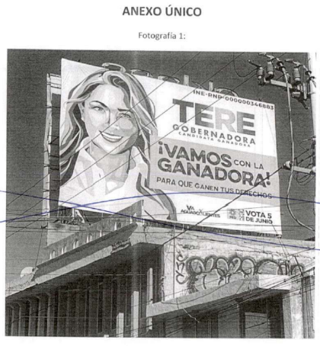  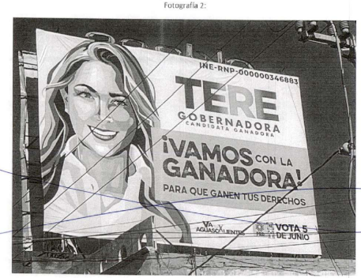
Espectacular 2 que a dicho del denunciante se encuentra en: “Av. Licenciado Adolfo Ruiz Cortines 8, Los Pirules, 20216, Aguascalientes, Ags.”  Fotografía 3  Fotografía 4 | Siendo las nueve horas con cuarenta y ocho minutos del veintisiete de abril de dos mil veintidós, me constituí en el domicilio ubicado en Blvd. Lic. Adolfo Ruiz Cortines, entre el Boulevard Juan Pablo II y el Puente Pirules, en la colonia Francisco Villa, en la ciudad de Aguascalientes, Aguascalientes, lugar donde se encontraba un inmueble de tonalidades azules de nombre “FERRETERÍA Y TLAPALERÍA LA ASEUNCIÓN”, mismo que era visible en sentido de circulación vehicular de oriente a poniente, cerciorada de ser el espectacular a certificar por coincidir las características del mismo con las de las fotografías insertas en el CAPÍTULO TERCERO, numeral 6, “ESPECTACULAR 2” del escrito de denuncia y por haber verificado con la nomenclatura del lugar, observando que el espectacular contaba con un fondo de color blanco, y contaba con el contenido siguiente:  En su parte superior derecha (viéndolo de frente) se encontraba la leyenda “INE-RNP-000000431657” (en color negro), seguido de las leyendas: “TERE” (en colores azul, amarillo, naranja y rojo), “GOBERNADORA” (en color azul), y “CANDIDATA GANADORA” (en color rojo); debajo de las leyendas anteriores se encontraba un recuadro de color amarillo con las leyendas: “¡VAMOS CON LA GANADORA!”, “PARA QUE GANEN TUS DERECHOS”, en letras color negro, y debajo de dicho recuadro se observaron las leyendas siguientes: “VA POR AGUASCALIENTES” (la tercera letra “A” de la palabra “AGUASCALIENTES”, en su parte superior contaba con la letra “X” misma que era de colores azul, amarillo, naranja y rojo) y posteriormente se visualizaron los emblemas de los partidos políticos de nombres “Partido de la Revolución Democrática”, “Partido Acción Nacional” y “Partido Revolucionario Institucional” seguido de la leyenda “VOTA 5 DE JUNIO”. Adicionalmente, en el lado izquierdo de dicho espectacular (viéndolo de frente) observé la imagen de una persona aparentemente del género femenino, quien tenía el cabello largo en colores rojo, amarillo, blanco, rosa y azul en distintas tonalidades.  Lo anterior tal y como se observa en las fotografías 3 y 4 del ANEXO ÚNICO de la presente acta.  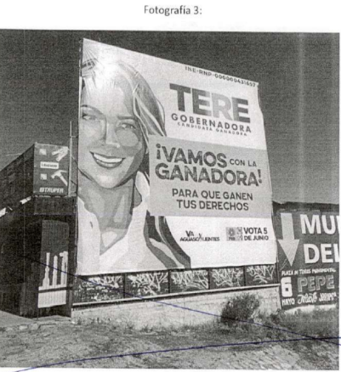  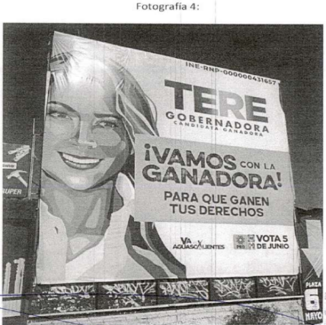
Espectacular 3 que a dicho del denunciante se encuentra en: “AV. Convención Sur de 1914 No. 1112 Fraccionamiento, Jardines de la Asunción 20270, Aguascalientes.”  Fotografía 5  Fotografía 6 | Siendo las diez horas con catorce minutos del veintisiete de abril de dos mil veintidós, me constituí en el domicilio ubicado en Avenida Convención 1914 Sur, entre prolongación Colón y la calle Miguel Caldera, en el fraccionamiento Jardines de la Asunción, en la ciudad de Aguascalientes, Aguascalientes, lugar donde se encontraba colocado un espectacular visible sobre un inmueble de color blanco y azul que contaba con el nombre “REFRIGERACIÓN Y AIRE ACONDICIONADO AGUASCALIENTES S.A. DE C.V. BOHN”, mismo que no contaba con número visible, cerciorada de ser el espectacular a certificar por haberlo verificado con la nomenclatura del lugar, y por coincidir las características del mismo con las de las fotografías insertas en el CAPÍTULO TERCERO, numeral 6, “ESPECTACULAR 3” del escrito de denuncia; espectacular que contaba con un fondo color blanco, en el que observé lo siguiente:  En su parte superior derecha (viéndolo de frente) la leyenda “INE-RNP-000000240572”, (en color negro), seguido de las leyendas “TERE” (en colores azul, amarillo, naranja y rojo), “GOBERNADORA” (en color azul), y “CANDIDATA GANADORA” (en color rojo); debajo de las leyendas anteriores se encontraba un recuadro de color amarillo con las leyendas: “¡VAMOS CON LA GANADORA!”, “PARA QUE GANEN TUS DERECHOS”, en letras color negro, y debajo de dicho recuadro se observaron las leyendas siguientes: “VA POR AGUASCALIENTES” (la tercera letra “A” de la palabra “AGUASCALIENTES”, en su parte superior contaba con la letra “X” misma que era de colores azul, amarillo, naranja y rojo) y posteriormente se visualizaron los emblemas de los partidos políticos de nombres “Partido de la Revolución Democrática”, “Partido Acción Nacional” y “Partido Revolucionario Institucional” seguido de la leyenda “VOTA 5 DE JUNIO”. Adicionalmente, en el lado izquierdo de dicho espectacular (viéndolo de frente) observé la imagen de una persona aparentemente del género femenino, quien tenía el cabello largo en colores rojo, amarillo, blanco, rosa y azul en distintas tonalidades.  Lo anterior tal y como se observa en las fotografías 5 y 6 del ANEXO ÚNICO de la presente acta.  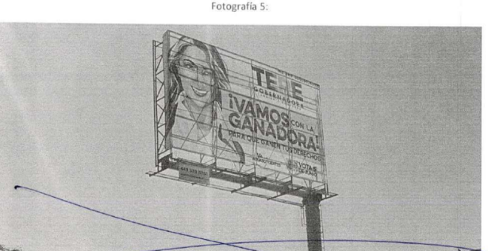  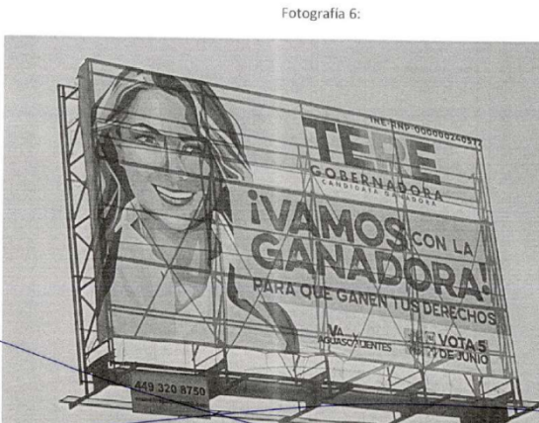
Espectacular 4 que a dicho del denunciante se encuentra en: “Av. Convención 1914 409ª, Héroes, 20190, Aguascalientes, Ags.”  Fotografía 7  Fotografía 8 | Siendo las once horas del veintisiete de abril de dos mil veintidós, me constituí en el domicilio ubicado en Avenida Convención de 1914 Oriente, en la colonia Héroes, en la ciudad de Aguascalientes, Aguascalientes específicamente frente a un establecimiento de nombre “AUTOPARTES USADAS “EL CEBOLLÍN”, mismo que contaba con el número 409, en el cual observé un espectacular, cerciorada de ser el espectacular a certificar por coincidir las características del mismo con las de las fotografías plasmadas en el CAPITULO TERCERO, numeral 6, “ESPECTACULAR 4” del escrito de denuncia que fue remitido en copia simple junto al memorando de referencia; observando que el espectacular en mención era visible en sentido vehicular de sur a norte, el cual contaba con un fondo de color blanco, y además contaba con las características siguientes:  En su parte superior derecha (viéndolo de frente) contaba con la leyenda “INE-RNP-000000419377”, (en color negro), seguido de las leyendas: “TERE” (en colores azul, amarillo, naranja y rojo), “GOBERNADORA” (en color azul), y “CANDIDATA GANADORA” (en color rojo); debajo de las leyendas anteriores se encontraba un recuadro de color amarillo con las leyendas: “¡VAMOS CON LA GANADORA!”, “PARA QUE GANEN TUS DERECHOS”, en letras color negro, y debajo de dicho recuadro se observaron las leyendas siguientes: “VA POR AGUASCALIENTES” (la tercera letra “A” de la palabra “AGUASCALIENTES”, en su parte superior contaba con la letra “X” misma que era de colores azul, amarillo, naranja y rojo) y posteriormente se visualizaron los emblemas de los partidos políticos de nombres “Partido de la Revolución Democrática”, “Partido Acción Nacional” y “Partido Revolucionario Institucional” seguido de la leyenda “VOTA 5 DE JUNIO”. Adicionalmente, en el lado izquierdo de dicho espectacular (viéndolo de frente) observé la imagen de una persona aparentemente del género femenino, quien tenía el cabello largo en colores rojo, amarillo, blanco, rosa y azul en distintas tonalidades.  Lo anterior tal y como se observa en las fotografías 7 y 8 del ANEXO ÚNICO de la presente acta.  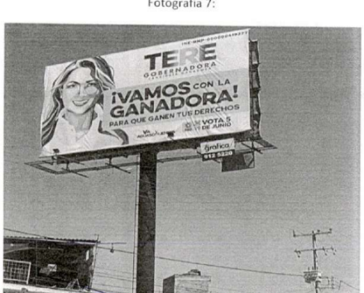  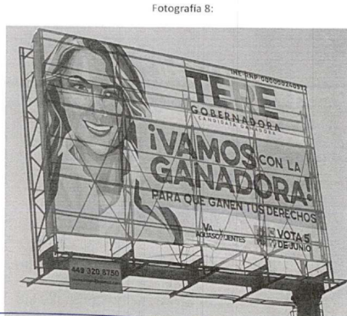
Espectacular 5 que a dicho del denunciante se encuentra en: “Av. De la Convención de 1914 Nte. 310B, Morelos, 20140, Aguascalientes Ags.”  Fotografía 9  Fotografía 10 | Siendo las once horas con cincuenta y dos minutos del veintisiete de abril de dos mil veintidós, en virtud de que no identifiqué el domicilio proporcionado en dicho numeral, me constituí en el domicilio correspondiente a la ubicación de “google maps” señalada en el CAPITULO TERCERO, numeral 6, “ESPECTACULAR 5” del escrtio de denuncia que fue remitida en copia simple junto con el memorando de referencia siendo la siguiente:  https://www.google.com/maps/place/21%C2%B054´047%22N+102%C2%B017´24.7%22W/@21.9013023,-102.2923727,17z/data=!3m1!4b1!4m5!3m4!1s0x0:0x4c85835dd75fc3ed!8m2!3d21.9013023!4d-102.290184?hl=es, la cual me dirigió al domicilio ubicado en Avenida Convención de 1914 Norte, en la colonia Gremial, en la ciudad de Aguascalientes, Aguascalientes, lugar donde observé un espectacular que era visible sobre un establecimiento de color verde de nombre “ARTESANIAS MENDOZA”, el cual contaba con el número 307 A, cerciorada de ser el espectacular a certificar por coincidir las características de mismo con el de las fotografías plasmadas en el CAPÍTULO TERCERO, numeral 6, “ESPECTACULAR 5” del escrito de denuncia; observando que el espectacular en mención era visible en sentido vehicular de oriente a poniente, el cual contaba con un fondo de color blanco, así como las características siguientes:  En su parte superior derecha (viéndolo de frente) contaba con la leyenda “INE-RNP-000000419666” (en color negro), seguido de las leyendas: “TERE” (en colores azul, amarillo, naranja y rojo), “GOBERNADORA” (en color azul), y “CANDIDATA GANADORA” (en color rojo); debajo de las leyendas anteriores se encontraba un recuadro de color amarillo con las leyendas: “¡VAMOS CON LA GANADORA!”, “PARA QUE GANEN TUS DERECHOS”, en letras color negro, y debajo de dicho recuadro se observaron las leyendas siguientes: “VA POR AGUASCALIENTES” (la tercera letra “A” de la palabra “AGUASCALIENTES”, en su parte superior contaba con la letra “X” misma que era de colores azul, amarillo, naranja y rojo) y posteriormente se visualizaron los emblemas de los partidos políticos de nombres “Partido de la Revolución Democrática”, “Partido Acción Nacional” y “Partido Revolucionario Institucional” seguido de la leyenda “VOTA 5 DE JUNIO”. Adicionalmente, en el lado izquierdo de dicho espectacular (viéndolo de frente) observé la imagen de una persona aparentemente del género femenino, quien tenía el cabello largo en colores rojo, amarillo, blanco, rosa y azul en distintas tonalidades.  Lo anterior tal y como se observa en las fotografías 9 y 10 del ANEXO ÚNICO de la presente acta.  Fin de la diligencia: once horas con cincuenta y seis minutos del día veintisiete de abril de dos mil veintidós.  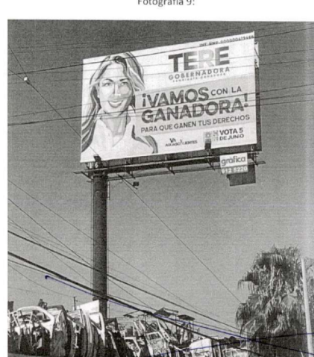  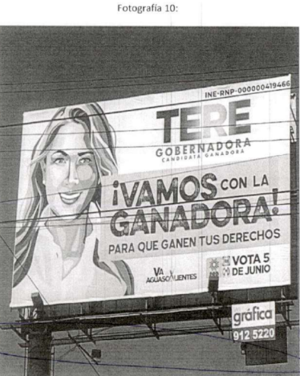

Oficialía Electoral IEE/OE/060/2022
Link: | Descripción:
1. Blvd. Lic. Adolfo Ruiz Cortines, entre Boulevard Juan Pablo II y el Puente Pirules, en la colonia Francisco Villa, en la ciudad de Aguascalientes.  Fotografía 1 | Siendo las dieciocho horas con cincuenta minutos del día cuatro de mayo de dos mil veintidós, me constituí en el domicilio ubicado en: Blvd. Lic. Adolfo Ruiz Cortines, entre Boulevard Juan Pablo II y el Puente Pirules, en la colonia Francisco Villa, en la ciudad de Aguascalientes, Aguascalientes, lugar donde se encontraba un inmueble de tonalidades azules de nombre “FERRETERÍA Y TLAPALERÍA LA ASUNCIÓN”, mismo que no contaba número visible en sentido de circulación vehicular de oriente a poniente, cerciorada de ser el espectacular a certificar por haberlo verificado con la nomenclatura del lugar, observando que el espectacular contaba con un fondo color blanco, y contaba con el contenido siguiente:  En su parte superior derecha (viéndolo de frente) se encontraba la leyenda “INE-RNP-000000431657” (en color negro), seguido de las leyendas “TERE” (en colores azul, amarillo, naranja y rojo), “GOBERNADORA” (en color azul), y “CANDIDATA GANADORA” (en color rojo); debajo de las leyendas anteriores se encontraba un recuadro de color amarillo con las leyendas: “¡VAMOS CON LA GANADORA!”, “PARA QUE GANEN TUS DERECHOS”, en letras color negro, y debajo de dicho recuadro se observaron las leyendas siguientes: “VA POR AGUASCALIENTES” (la tercera letra “A” de la palabra “AGUASCALIENTES”, en su parte superior contaba con la letra “X” misma que era de colores azul, amarillo, naranja y rojo) y posteriormente se visualizaron los emblemas de los partidos políticos de nombres “Partido de la Revolución Democrática”, “Partido Acción Nacional” y “Partido Revolucionario Institucional” seguido de la leyenda “VOTA 5 DE JUNIO”, seguido del símbolo siguiente: “♻” (visible en la esquina inferior derecha, viendo de frente al espectacular). Adicionalmente, en el lado izquierdo de dicho espectacular (viéndolo de frente) observé la imagen de una persona aparentemente del género femenino, quien tenía el cabello largo en colores rojo, amarillo, blanco, rosa y azul en distintas tonalidades.  Lo anterior tal y como se observa en la fotografía 1 del ANEXO ÚNICO de la presente acta.  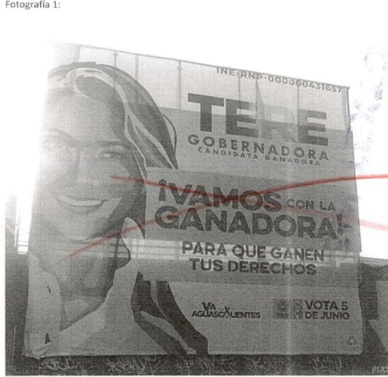
2. Avenida Adolfo López Mateos Poniente, Número 207, Zona Centro, entre las calles Galeana Sur y Gral. Vicente Guerrero en la ciudad de Aguascalientes.  Fotografía 2  Fotografía 3 | Siendo las diecinueve horas con quince minutos del día cuatro de mayo de dos mil veintidós, me constituí en el domicilio ubicado en: Avenida Adolfo López Mateos Poniente, Número 207, Zona Centro, entre las calles Galeana Sur y Gral. Vicente Guerrero en la ciudad de Aguascalientes, Aguascalientes, lugar donde se encontraba colocado un espectacular sobre un inmueble de color amarillo de nombre “MONEDAS MAYA”, cerciorada de ser el espectacular a certificar por haberlo verificado con la nomenclatura del lugar; advirtiendo que el espectacular en mención era visible en sentido de circulación vehicular de oriente a poniente, el cual contaba con un fondo de color blanco, en el que observé lo siguiente:  En su parte superior derecha (viéndolo de frente) se encontraba la leyenda “INE-RNP-000000346883” (en color negro), seguido de las leyendas “TERE” (en colores azul, amarillo, naranja y rojo), “GOBERNADORA” (en color azul), y “CANDIDATA GANADORA” (en color rojo); debajo de las leyendas anteriores se encontraba un recuadro de color amarillo con las leyendas: “¡VAMOS CON LA GANADORA!”, “PARA QUE GANEN TUS DERECHOS”, en letras color negro, y debajo de dicho recuadro se observaron las leyendas siguientes: “VA POR AGUASCALIENTES” (la tercera letra “A” de la palabra “AGUASCALIENTES”, en su parte superior contaba con la letra “X” misma que era de colores azul, amarillo, naranja y rojo) seguido del símbolo siguiente: “♻” y posteriormente se visualizaron los emblemas de los partidos políticos de nombres “Partido de la Revolución Democrática”, “Partido Acción Nacional” y “Partido Revolucionario Institucional” seguido de la leyenda “VOTA 5 DE JUNIO”, seguido del símbolo siguiente: “♻” (visible en la esquina inferior derecha, viendo de frente al espectacular). Adicionalmente, en el lado izquierdo de dicho espectacular (viéndolo de frente) observé la imagen de una persona aparentemente del género femenino, quien tenía el cabello largo en colores rojo, amarillo, blanco, rosa y azul en distintas tonalidades.  Lo anterior tal y como se observa en las fotografías 2 y 3 del ANEXO ÚNICO de la presente acta.  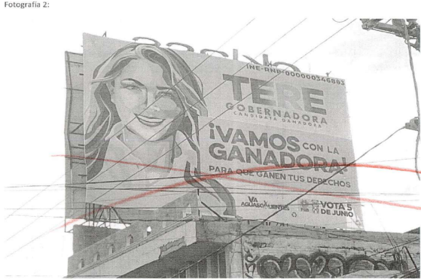  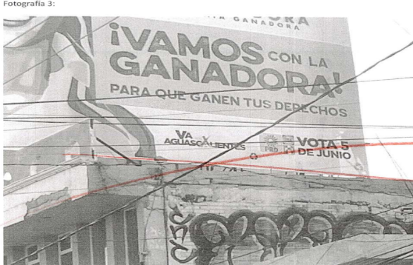
3. Avenida Convención de 1914 Oriente, número 409 en la colonia Héroes, en la ciudad de Aguascalientes.  Fotografía 4  Fotografía 5  Fotografía 6 | Siendo las diecinueve horas con treinta y cinco minutos del día cuatro de mayo de dos mil veintidós, me constituí en el domicilio ubicado en: Avenida Convención de 1914 Oriente, en la colonia Héroes, en la ciudad de Aguascalientes, Aguascalientes, específicamente frente a un establecimiento de nombre “AUTOPARTES USADAS “EL CEBOLLÍN”, mismo que contaba con el número 409, en el cual observé un espectacular, cerciorada de ser el espectacular a certificar por haberlo verificado con la nomenclatura del lugar; observando que el espectacular en mención era visible en sentido vehicular de sur a norte, el cual contaba con un fondo de color blanco,, y además contaba con las características siguientes:  En su parte superior derecha (viéndolo de frente) se encontraba la leyenda “INE-RNP-000000419377” (en color negro), seguido de las leyendas “TERE” (en colores azul, amarillo, naranja y rojo), “GOBERNADORA” (en color azul), y “CANDIDATA GANADORA” (en color rojo); debajo de las leyendas anteriores se encontraba un recuadro de color amarillo con las leyendas: “¡VAMOS CON LA GANADORA!”, “PARA QUE GANEN TUS DERECHOS”, en letras color negro, y debajo de dicho recuadro se observaron las leyendas siguientes: “VA POR AGUASCALIENTES” (la tercera letra “A” de la palabra “AGUASCALIENTES”, en su parte superior contaba con la letra “X” misma que era de colores azul, amarillo, naranja y rojo) y posteriormente se visualizaron los emblemas de los partidos políticos de nombres “Partido de la Revolución Democrática”, “Partido Acción Nacional” y “Partido Revolucionario Institucional” seguido de la leyenda “VOTA 5 DE JUNIO”. Adicionalmente, en el lado izquierdo de dicho espectacular (viéndolo de frente) observé la imagen de una persona aparentemente del género femenino, quien tenía el cabello largo en colores rojo, amarillo, blanco, rosa y azul en distintas tonalidades.  Lo anterior tal y como se observa en las fotografías 4, 5 y 6 del ANEXO ÚNICO de la presente acta.  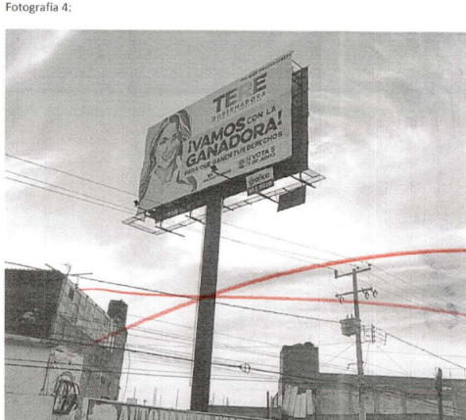  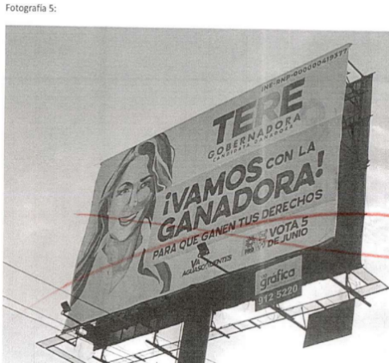  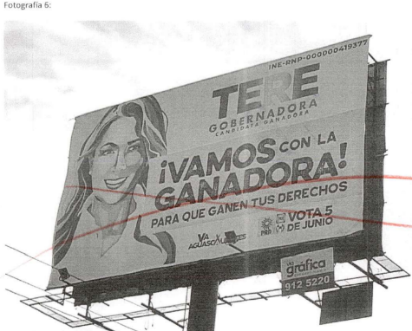
4. Avenida de la Convención de 1914 Norte, número 307 A, de la Colonia Gremial, de esta ciudad de Aguascalientes.  Fotografía 7  Fotografía 8 | Siendo las diecinueve horas con cincuenta y cuatro minutos del día cuatro de mayo de dos mil veintidós, me constituí en el domicilio ubicado en: Avenida de la Convención de 1914 Norte, número 307 A, de la Colonia Gremial, de esta ciudad de Aguascalientes, Aguascalientes, lugar donde observé un establecimiento de color verde de nombre “ARTESANIAS MENDOZA”, sobre el cual era visible un espectacular, cerciorada de ser el espectacular a certificar por haberlo verificado con la nomenclatura del lugar; observando que el espectacular en mención era visible en sentido vehicular de oriente a poniente, el cual contaba con un fondo de color blanco, así como las características siguientes:  En su parte superior derecha (viéndolo de frente) se encontraba la leyenda “INE-RNP-000000419466” (en color negro), seguido de las leyendas “TERE” (en colores azul, amarillo, naranja y rojo), “GOBERNADORA” (en color azul), y “CANDIDATA GANADORA” (en color rojo); debajo de las leyendas anteriores se encontraba un recuadro de color amarillo con las leyendas: “¡VAMOS CON LA GANADORA!”, “PARA QUE GANEN TUS DERECHOS”, en letras color negro, y debajo de dicho recuadro se observaron las leyendas siguientes: “VA POR AGUASCALIENTES” (la tercera letra “A” de la palabra “AGUASCALIENTES”, en su parte superior contaba con la letra “X” misma que era de colores azul, amarillo, naranja y rojo) y posteriormente se visualizaron los emblemas de los partidos políticos de nombres “Partido de la Revolución Democrática”, “Partido Acción Nacional” y “Partido Revolucionario Institucional” seguido de la leyenda “VOTA 5 DE JUNIO”, seguido del símbolo siguiente: “♻” (visible en la esquina inferior derecha, viendo de frente al espectacular) Adicionalmente, en el lado izquierdo de dicho espectacular (viéndolo de frente) observé la imagen de una persona aparentemente del género femenino, quien tenía el cabello largo en colores rojo, amarillo, blanco, rosa y azul en distintas tonalidades.  Lo anterior tal y como se observa en las fotografías 7 y 8 del ANEXO ÚNICO de la presente acta.  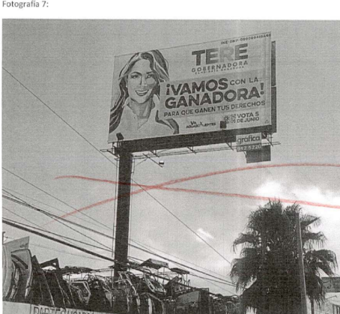  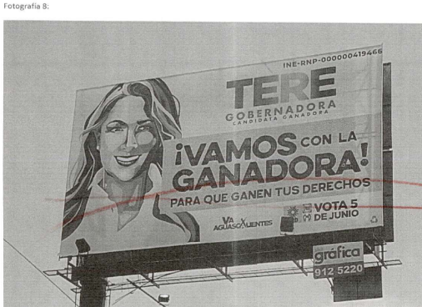
5. Avenida Convención 1914 Sur, entre prolongación Colón y la calle Miguel Caldera, en el fraccionamiento Jardines de la Asunción, en la ciudad de Aguascalientes.  Fotografía 9  Fotografía 10 | Siendo las veinte horas con catorce minutos del veintisiete de abril de dos mil veintidós, me constituí en el domicilio ubicado en Avenida Convención 1914 Sur, entre prolongación Colón y la calle Miguel Caldera, en el fraccionamiento Jardines de la Asunción, en la ciudad de Aguascalientes, Aguascalientes, lugar donde se encontraba colocado un espectacular visible sobre un inmueble de color blanco y azul que contaba con el nombre “REFRIGERACIÓN Y AIRE ACONDICIONADO AGUASCALIENTES S.A. DE C.V. BOHN”, mismo que no contaba con número visible, cerciorada de ser el espectacular a certificar por haberlo verificado con la nomenclatura del lugar, y por coincidir las características del; espectacular que contaba con un fondo color blanco, en el que observé lo siguiente:  En su parte superior derecha (viéndolo de frente) se encontraba la leyenda “INE-RNP-000000240572” (en color negro), seguido de las leyendas “TERE” (en colores azul, amarillo, naranja y rojo), “GOBERNADORA” (en color azul), y “CANDIDATA GANADORA” (en color rojo); debajo de las leyendas anteriores se encontraba un recuadro de color amarillo con las leyendas: “¡VAMOS CON LA GANADORA!”, “PARA QUE GANEN TUS DERECHOS”, en letras color negro, y debajo de dicho recuadro se observaron las leyendas siguientes: “VA POR AGUASCALIENTES” (la tercera letra “A” de la palabra “AGUASCALIENTES”, en su parte superior contaba con la letra “X” misma que era de colores azul, amarillo, naranja y rojo) y posteriormente se visualizaron los emblemas de los partidos políticos de nombres “Partido de la Revolución Democrática”, “Partido Acción Nacional” y “Partido Revolucionario Institucional” seguido de la leyenda “VOTA 5 DE JUNIO”, seguido del símbolo siguiente: “♻” (visible en la esquina inferior derecha, viendo de frente al espectacular) Adicionalmente, en el lado izquierdo de dicho espectacular (viéndolo de frente) observé la imagen de una persona aparentemente del género femenino, quien tenía el cabello largo en colores rojo, amarillo, blanco, rosa y azul en distintas tonalidades.  Lo anterior tal y como se observa en las fotografías 9 y 10 del ANEXO ÚNICO de la presente acta.  Fin de la diligencia: veinte horas con veintidós minutos del día cuatro de mayo de dos mil veintidós.  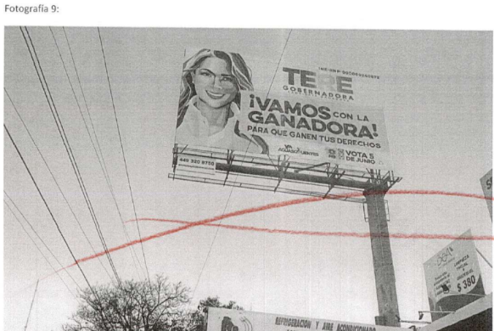  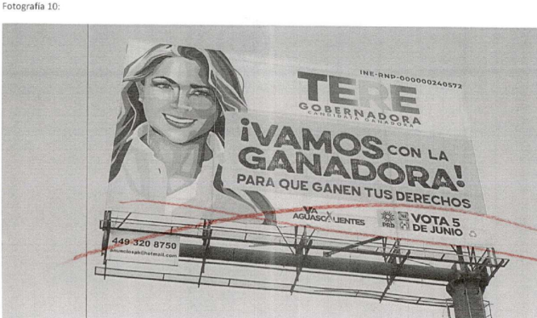

9. CASO A RESOLVER.

Una vez acreditada la existencia de los hechos denunciados, el aspecto a dilucidar en la presente sentencia consiste en determinar si se actualizan las omisiones denunciadas, por lo que se deberá analizar lo siguiente:

- La existencia o no de los hechos denunciados;
- Establecer, si con los hechos acreditados se actualizan las omisiones de colocar el símbolo internacional de reciclaje en los espectaculares denunciados.
c) En caso de acreditarse la infracción, se determinará las responsabilidades del denunciado; y
d) En caso de proceder, resolver sobre la calificación de la falta e individualización de la sanción.

10. ESTUDIO DE FONDO.
10.1. Planteamiento del caso.

A continuación, este Tribunal procederá al estudio motivo de la queja en la que se analizará con base en los argumentos antes referidos, a determinar si la conducta denunciada y tomando en consideración las manifestaciones hechas valer por el denunciado, así como las pruebas ofrecidas por ambos, efectivamente se incurre en un infracción derivado de la omisión de plasmar el símbolo internacional de reciclaje en los espectaculares denunciados.
10.2. Marco jurídico aplicable.
Sobre las reglas del contenido de la propaganda impresa en campañas.

En principio, el artículo 157, del Código Electoral establece que la campaña electoral es el conjunto de actividades llevadas a cabo por los partidos políticos, las coaliciones, candidaturas comunes y los candidatos registrados para la obtención del voto.

A su vez, la fracción segunda del tal artículo, define propaganda electoral como el conjunto de escritos, publicaciones, imágenes, grabaciones, proyecciones y expresiones que durante la campaña electoral producen y difunden los partidos políticos, los candidatos registrados y sus simpatizantes, con el propósito de presentar ante la ciudadanía las candidaturas registradas.

Por su parte, el artículo 163, segundo párrafo, del Código Electoral establece que la propaganda impresa que los candidatos utilicen durante la campaña electoral deberá fabricarse con materiales biodegradables, es decir, sin sustancias tóxicas o nocivas para la salud o el medio ambiente, ello con la finalidad de que -30 días posteriores- al término de la jornada electoral, ésta pueda reciclarse y, por tanto, ser compatible con el cuidado y preservación del planeta.

En tal sentido, el artículo 295, numeral 3, del Reglamento de Elecciones del INE establece que el material plástico biodegradable que se utilice en propaganda electoral, debe atender a lo dispuesto por la Norma Mexicana vigente en la materia, pues en ésta se establecen y describen los símbolos de identificación que permitan conocer con qué productos fue fabricado, con la finalidad de que al terminar el proceso electoral se facilite su identificación y clasificación para su reciclaje.

De lo anterior, se concluye que es responsabilidad de las y los candidatos, así como de los partidos políticos, presentar un plan de reciclaje y, a su vez, vigilar que la propaganda impresa cumpla con ciertos requisitos respecto a su elaboración, entre ellos, que se incluya el símbolo internacional de reciclaje, lo cual permite advertir que tales promocionales fueron realizados con los materiales que no perjudican el ambiente o la salud de las personas.

11. CASO PARTICULAR.

11.1. Existencia de los hechos denunciados a partir de la valoración probatoria.
Previo al análisis de la legalidad o no de los hechos denunciados materia del asunto que nos ocupa, es necesario verificar su existencia y las circunstancias en que se realizaron, a partir de los medios de prueba que constan en autos.

Al respecto, este Tribunal Electoral advierte que, derivado del acta de oficialía electoral de fecha veintiocho de abril, -documental pública que de conformidad con el artículo 256 párrafo segundo del Código Electoral- cuenta con valor probatorio pleno, pues se certificó la existencia de la propaganda electoral denunciada.

Por lo tanto, en el presente expediente se cuenta con elementos para tener por demostrada la existencia de los espectaculares aludidos por la parte denunciante, en los que se aprecia la imagen de la candidata y las leyendas “TERE”; “GOBERNADORA”; “CANDIDATA GANADORA”; “¡VAMOS CON AL GANADORA!”; “PARA QUE GANEN TUS DERECHOS”; “VA POR AGUASCALIENTES”; “AGUASCALIENTES”; y “VOTA 5 DE JUNIO”; además de los emblemas de los partidos políticos que la postulan y la clave alfa numérica del registro de la referida publicidad.

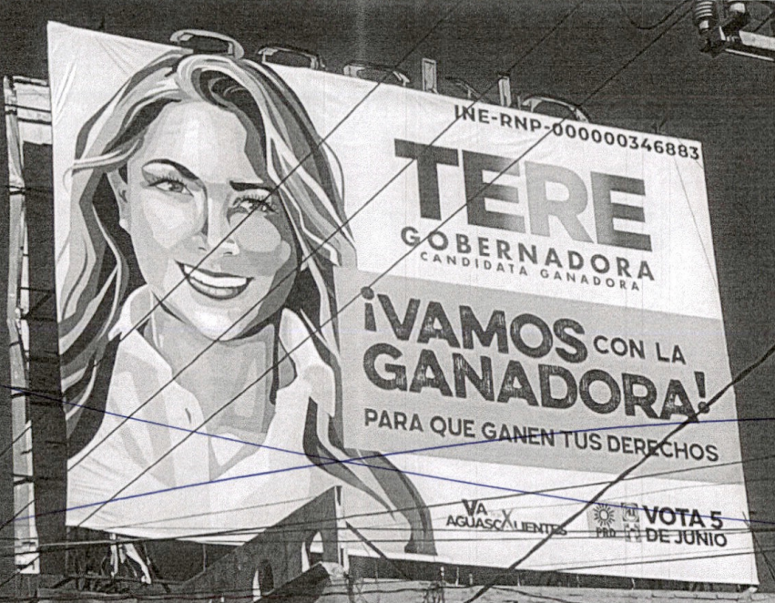

Ahora bien, no pasa inadvertido para esta autoridad de justicia electoral, que en la propia diligencia de oficialía electoral se constató la existencia de dicha propaganda en su modalidad de espectacular, sin embargo, en ella no se hizo constar la existencia del símbolo internacional del reciclaje; por lo que naturalmente se puede concluir que este elemento grafico no fue inserto inicialmente.

Es por lo hasta aquí expuesto, que al tenerse por acreditada la existencia de los hechos denunciados, lo procedente sea revisar si dicha propaganda electoral, se ajusta a los requisitos que debe cumplir la propaganda impresa en atención a la normativa electoral y a las disposiciones en materia de reciclaje de propaganda.

11.2. Omisión de incluir el símbolo de reciclaje.

La parte denunciante, se duele en su escrito de queja de la colocación de diversos promocionales espectaculares con contenido de propaganda electoral, atinente a la campaña de la candidata de la coalición “Va por Aguascalientes”, los cuales no cuentan con el símbolo internación de reciclaje; lo que por si mismo vulnera la normativa en la materia electoral en relación con lo establecido en la Norma Mexicana NMX-E-232-CNCP-2014.

En este orden de ideas, se apuntan los espectaculares colocados en las siguientes ubicaciones: 1) Av. Adolfo López Mateos Pte. Número 207, Zona Centro, Aguascalientes, Ags; 2) Av. Licenciado Adolfo Ruíz Cortínez 8, Los Pirules Aguascalientes, Ags; 3) Av. Convención Sur de 1914 número 1112, Fraccionamiento Jardines de la Asunción, Aguascalientes, Ags; 4) Av. Convención 1914, número 409-A, Colonia Héroes, Aguascalientes, Ags; y, 5) Av. De la Convención de 1914 Norte, número 310-B, Morelos, Aguascalientes, Ags. Los cuales, cabe precisar que son idénticos al tener el mismo contenido.

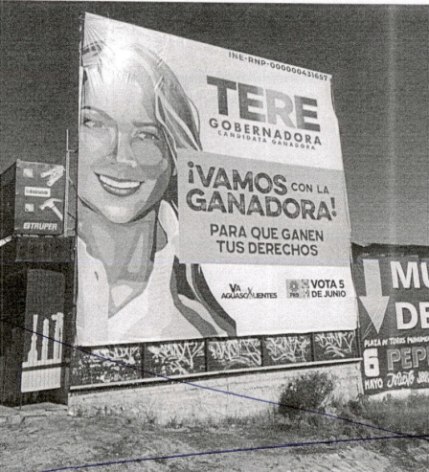 | 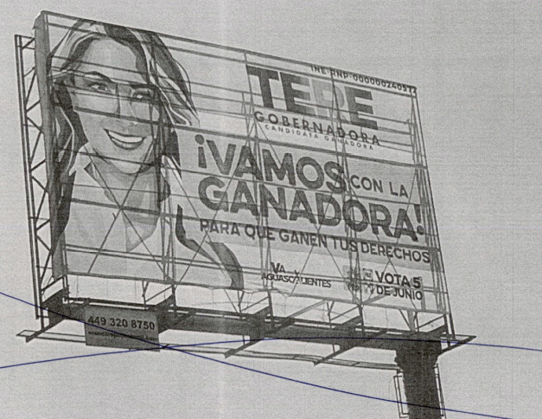
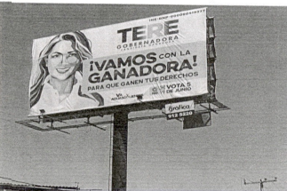 | 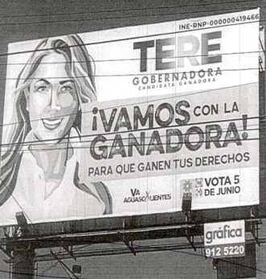

Llegados a este punto, es menester precisar que las Normas Oficiales Mexicanas se constituyen como reglamentos de observancia obligatoria que tienen como finalidad preservar un objeto legitimo para el país, dependiendo su ámbito de aplicación, que en el presente asunto compete el tema referente a la preservación del medio ambiente.

En esta tesitura, resulta relevante señalar que la Norma Mexicana NMX-E-232-CNCP-2014, establece y describe los símbolos de identificación que deben tener los productos fabricados con plástico por cuanto hace al tipo de material que se utiliza, con la finalidad de facilitar su selección, separación, acopio, recolección, reciclado y/o reaprovechamiento.

Razón por lo cual, esa norma es aplicable a todos aquellos productos fabricados de plástico, comercializados en el territorio nacional, quedando excluidos aquellos artículos que por su tamaño no sea factible incluir el símbolo que identifique al material de manera legible, así como aquellos productos que sean reprocesados por el fabricante (reciclaje post-industrial).

En similares términos, la Sala Regional Especializada razonó que la conducta susceptible de sancionarse es precisamente que la publicidad se hubiese colocado sin contar con el símbolo que permitiera identificar que se elaboró con materiales amigables con el medio ambiente.

En atención a lo anterior, el símbolo internacional de reciclaje, que dicha Norma Mexicana establece, está constituido por un triángulo formado por tres flechas, como a continuación se inserta:



En razón de lo establecido, y tras un análisis exhaustivo de la diligencia de oficialía electoral en la que se certificaron los hechos denunciados, es posible determinar que se encuadra que administrativamente, la denunciada y la coalición, incumplieron con una de las características que debe contener la propaganda electoral impresa en atención a lo que se norma en la legislación electoral y demás disposiciones aplicables, mismas que han sido señaladas en la presente sentencia.

Lo anterior, pues -como fue anteriormente precisado- fue certificada la omisión de colocar dicho emblema grafico en la publicidad en cuestión; pues a partir de una lectura integral de la diligencia IEE/OE/046/2022, no se desprenden ningún elemento que permita corroborar la inserción de dicho emblema; es decir al momento de la colocación de dichos espectaculares el emblema respecto no fue incluido.

No obstante, resulta necesario atender lo aducido por la parte denunciada, en lo relativo a que en dichos espectaculares si era posible observar el símbolo de tres fechas, -que atendiendo a las reglas de la lógica y la sana critica, puede establecerse que es el “Símbolo Internacional de Reciclaje”- pero lo cierto es que -como fue acreditado- este no fue colocado inicialmente en la propaganda electoral, lo que trae como consecuencia en el presente asunto, la actualización de la infracción en estudio.

Así, contrario a lo que aduce la defensa denunciada, naturalmente si es posible advertir que la multicitada propaganda no tenía inicialmente el referido símbolo; esto derivado de que el acta de oficialía electoral realizada, genera certeza respecto de lo actuado en ella, además de que las fotografías insertas en tal actuación, son legibles de manera efectiva y resultan oportunas para que esta entidad de justicia electoral pueda emitir el presente fallo conforme a derecho.

Robustece al párrafo inmediato anterior, la jurisprudencia número 16/2009, misma que establece que el hecho de que la conducta denunciada haya cesado, ello no trae consigo que la potestad investigadora y sancionadora se extinga, de ahí que, aunque en autos se advierta que a -dicho de la parte denunciada- no existió omisión alguna en la inclusión del símbolo del reciclaje en la propaganda electoral, ello no resulta suficiente para eximir de la responsabilidad del cumplimiento a la normativa electoral y demás disposiciones aplicables a los denunciados, en atención a la certificación respectiva.

Por otro lado, no pasa desapercibido que en autos obra la documentación relativa a la fabricación del material con el que fue elaborada la publicidad, en la que las diversas empresas que intervinieron al respecto, señalaron que usaron materiales que son libres de contaminación al ambiente; sin embargo tal situación solo resulta ser atenuante a la gravedad de la conducta, ya que como fue precisado, la obligación en concreto resulta ser la de insertar el símbolo internación de reciclaje.

Es por lo anterior que, es una obligación por parte de los denunciados el incluir el símbolo de reciclaje en su propaganda electoral, ya que la misma debe ser reciclada en atención a la fracción VIII, segundo párrafo del artículo 163 de Código Electoral, y al no incluir dicho símbolo, el destino de la propaganda al momento de su retiro pudiera no ser el adecuado en atención a sus características, hecho que traería consigo una afectación al medio ambiente.

De ahí que no se pueda eximir a los denunciados de cumplir con las características de la propaganda, ello aún y cuando dicha característica haya sido probablemente subsanada de manera posterior y/o aclaradas en cuanto a las especificaciones de su elaboración por parte de los productores, la afijación del símbolo resulta ser una obligación de los denunciados, que deben cumplir cabalmente desde un inicio con la colocación de la propaganda.

En consecuencia, se concluye que la denunciada María Teresa Jiménez Esquivel, en su carácter de candidata a la Gubernatura del Estado de Aguascalientes, y los partidos que integran la coalición “Va por Aguascalientes” incumplieron con incluir el “Símbolo Internacional de Reciclaje” al momento de la colocación de la propaganda contenida en los espectaculares respectivos, y de ahí que resulte la existencia de la conducta denunciada y su responsabilidad.

11.3. Culpa in vigilando.

Por lo que respecta al Partido Acción Nacional, al Partido Revolucionario Institucional y al Partido de la Revolución Democrática, -y al declarar la existencia de la conducta denunciada- se les acredita la culpa in vigilando, toda vez que, como partidos postulantes de la referida candidata, es su deber y responsabilidad garantizar que sus conductas, se ajusten a lo que establece la normativa electoral y demás disposiciones aplicables, por lo que la inobservancia a su deber de cuidado, los coloca en este caso como sujetos responsables.

Esto, tomando en cuenta que los referidos institutos políticos tienen el deber de garantizar que las actividades realizadas por sus candidatos y candidatas cumplan con las reglas previstas en el marco normativo vigente; además de que obtuvieron difusión de sus emblemas partidistas en los espectaculares que son objeto de análisis en el presente asunto.

Por tanto, este órgano jurisdiccional considera imponer a dichos institutos políticos una sanción, en atención a su omisión de cuidar y vigilar que su candidata no vulnerara la normativa. Ello de conformidad al artículo 242, segundo párrafo, fracción I, del Código Electoral.

Ahora bien, para determinar el grado de sanción, se debe tomar en cuenta las circunstancias que rodean la contravención de la norma administrativa, de acuerdo a lo siguiente:

12. INDIVIDUALIZACIÓN DE LA SANCIÓN.

12.1 Análisis de la conducta de la infractora.
Al haberse acreditado la infracción de la parte denunciada, por vulnerar una regla en materia de propaganda impresa, lo procedente es individualizar la sanción que en derecho corresponda en términos del artículo 251 del Código Electoral.

Al respecto resulta orientador, el criterio, emitido por la Suprema Corte de Justicia de la Nación, con el siguiente rubro: INDIVIDUALIZACIÓN DE LA PENA. DEBE SER CONGRUENTE CON EL GRADO DE CULPABILIDAD ATRIBUIDO AL INCULPADO, PUDIENDO EL JUZGADOR ACREDITAR DICHO EXTREMO A TRAVÉS DE CUALQUIER MÉTODO QUE RESULTE IDÓNEO PARA ELLO.

I. Las circunstancias de modo, tiempo y lugar en que se concretó la conducta.

Modo. La conducta consistió en la fijación de diversos promocionales espectaculares con los cuales se promociona la candidatura de la C. María Teresa Jiménez Esquivel.

Tiempo. Dicha propaganda se encuentra fijada durante el desarrollo de las campañas referentes al Proceso Electoral 2021-2022, tal y como se aprecia en el escrito inicial de denuncia en relación con la respectiva oficialía electoral.

Lugar. Las espectaculares fueron instalados en estructuras ubicadas en vialidades dentro de la territorialidad del Estado de Aguascalientes, específicamente en:
1) Av. Adolfo López Mateos Pte. Número 207, Zona Centro, Aguascalientes, Ags;
2) Av. Licenciado Adolfo Ruíz Cortínez 8, Los Pirules Aguascalientes, Ags;
3) Av. Convención Sur de 1914 número 1112, Fraccionamiento Jardines de la Asunción, Aguascalientes, Ags;
4) Av. Convención 1914, número 409-A, Colonia Héroes, Aguascalientes, Ags; y,
5) Av. De la Convención de 1914 Norte, número 310-B, Morelos, Aguascalientes, Ags.

II. Condiciones externas y Medios de Ejecución
La propaganda electoral consistió en la fijación de lonas para estructuras espectaculares de que fueron realizadas por una empresa privada.

III. Bien jurídico tutelado.
Consiste en la omisión de incluir el símbolo internacional de reciclaje -de acuerdo a la normatividad aplicable- con el objeto de demostrar que la referida propaganda, fue elaborada con materiales biodegradables, es decir, sin utilizar sustancias tóxicas o nocivas para la salud o el medio ambiente en términos del artículo 163, párrafo segundo, del Código Electoral.

IV. Reincidencia.
Cabe precisar que se considerará reincidente a aquél sujeto de derecho que, habiendo sido declarado responsable del incumplimiento de alguna de las obligaciones a que se refieren las disposiciones normativas en la materia electoral, dentro de los tres años anteriores, incurra nuevamente en la misma conducta infractora.

Al respecto, en el presente asunto no aplica, toda vez que en este Tribunal Electoral no obra algún otro procedimiento a través del cual se haya sancionado a los denunciados por las mismas conductas.

V. Beneficio económico o lucro.
En el caso, de las constancias que obran en el expediente no puede estimarse que se haya obtenido un lucro cuantificable con la realización de las conductas sancionadas.

VI. Sobre la calificación.
A partir de las circunstancias en el presente caso, este Tribunal Electoral estima que la infracción en que incurrió la candidata denunciada y la coalición que la postula, debe calificarse como levísima.

Ello es así, porque la candidata no cumplió con la obligación de insertar un símbolo normado tendente a demostrar que la propaganda se elaboró con material reciclable y biodegradable.

A su vez, se tiene presente que tal conducta fue culposa y, de ella, no se advierte algún beneficio o lucro económico. Además, se vulneró una disposición establecida en la normativa electoral y no en un precepto constitucional.

Por tanto, en atención a que la conducta infractora desplegada por la candidata denunciada infringió la normativa electoral en materia de propaganda, este Tribunal estima que la calificación de la gravedad como leve es adecuada.

Una vez calificada la falta, procede fijar la sanción correspondiente.

Para ello, corresponde al operador jurídico llevar a cabo un ejercicio de valoración en el que se tomen en cuenta todos aquellos elementos objetivos y verificables que gravitan alrededor de la conducta cometida.

13. SANCIÓN A IMPONER.

Para determinar la sanción que corresponde resulta aplicable la jurisprudencia 157/2005 emitida por la Primera Sala de la Suprema Corte de Justicia de la Nación, de rubro: “INDIVIDUALIZACIÓN DE LA PENA. DEBE SER CONGRUENTE CON EL GRADO DE CULPABILIDAD ATRIBUIDO AL INCULPADO, PUDIENDO EL JUZGADOR ACREDITAR DICHO EXTREMO A TRAVÉS DE CUALQUIER MÉTODO QUE RESULTE IDÓNEO PARA ELLO”.

Además, se deben tomar en consideración los elementos objetivos y subjetivos de la infracción, especialmente el grado de afectación a los bienes jurídicos tutelados y las circunstancias particulares de la difusión del mensaje, así como con la finalidad de disuadir la posible comisión de faltas similares en el futuro.

Robustece la tesis XXVIII/2003 de la Sala Superior de rubro “SANCIÓN. CON LA DEMOSTRACIÓN DE LA FALTA PROCEDE LA MÍNIMA QUE CORRESPONDA Y PUEDE AUMENTAR SEGÚN LAS CIRCUNSTANCIAS CONCURRENTES”, se desprende que, por lo general, el procedimiento para imponer una sanción parte de aplicar su tope mínimo para posteriormente irlo incrementando conforme a las circunstancias particulares.

En ese sentido, de acuerdo con los precedentes SUP-REP-647/2018 y su acumulado, así como SUP-REP-5/2019, para determinar la individualización de la sanción también se deberá: i) modular la sanción en proporción directa con la cantidad de inconsistencias acreditadas y ii) atender al grado de afectación de los bienes jurídicos tutelados.

Consecuentemente, teniendo presente los elementos objetivos y subjetivos de la infracción, especialmente, el bien jurídico protegido y los efectos del mismo, así como la conducta, se considera que lo procedente es imponer a la candidata María Teresa Jiménez Esquivel, la sanción prevista en el artículo 244, párrafo segundo, fracción II, del Código Electoral consistente en una amonestación pública.

Del mismo modo, se impone a los partidos políticos que integran la coalición “Va por Aguascalientes” una amonestación pública; la cual deberán fijar en los estrados de su sede política por el periodo de quince días contados a partir de la notificación del presente fallo.

Ello encuentra justificación dentro del análisis del contexto del caso en particular, pues como se expuso, la finalidad es disuadir la posible comisión de infracciones similares en el futuro, sin que esta deba considerarse desmedida o desproporcionada.

14. RESOLUTIVOS.

PRIMERO. - Se acredita la infracción atribuida a la C. María Teresa Jiménez Esquivel en términos de lo señalado en el cuerpo del presente fallo.

SEGUNDO. - Se impone una amonestación pública a la C. María Teresa Jiménez Esquivel.

TERCERO. - Se declara la existencia de la culpa in vigilando atribuida a los partidos políticos que integran la coalición” Va por Aguascalientes”.

CUARTO. - Se impone una amonestación pública a los partidos políticos PAN, PRI y PRD.

QUINTO. - Publíquese en la página de internet de este Tribunal, en el catálogo de sujetos sancionados de los procedimientos especiales sancionadores.

Notifíquese. Así lo resolvió el Tribunal Electoral del Estado de Aguascalientes, por unanimidad de votos de las Magistradas y Magistrado que lo integran, ante el Secretario General de Acuerdos, quien autoriza y da fe.

MAGISTRADA PRESIDENTA

CLAUDIA ELOISA DÍAZ DE LEÓN GONZÁLEZ
MAGISTRADA  LAURA HORTENSIA  LLAMAS HERNÁNDEZ | MAGISTRADO  HÉCTOR SALVADOR  HERNÁNDEZ GALLEGOS
SECRETARÍA GENERAL DE ACUERDOS

JESÚS OCIEL BAENA SAUCEDO

CG-R-06/22, en relación a la candidatura de la coalición “Va por Aguascalientes” y CG-R-09/22, en relación a la candidatura del partido político nacional MORENA.
SUPJDC-9973/2020, SUP-REP-111/2020 y SG-JE-45/2020
Consultable en la Compilación 1997-2013, Jurisprudencia y tesis en materia electoral, del Tribunal Electoral del Poder Judicial de la Federación, páginas 129 y 130.
ARTÍCULO 157.- La campaña electoral, para los efectos de este Código, es el conjunto de actividades llevadas a cabo por los partidos políticos, las coaliciones, candidaturas comunes y los candidatos registrados para la obtención del voto.
ARTÍCULO 163.- En la colocación o fijación de propaganda electoral, los partidos y candidatos actuarán conforme a las reglas siguientes: (…) Toda la propaganda electoral impresa deberá ser reciclable, fabricada con materiales biodegradables que no contengan sustancias tóxicas o nocivas para la salud o el medio ambiente. Los partidos políticos y candidatos independientes deberán presentar un plan de reciclaje de la propaganda que utilizarán durante su campaña. (…)
Artículo 295. (…) 3. En el uso de material plástico biodegradable para la propaganda electoral, los partidos políticos, coaliciones y candidatos independientes registrados, deberán atender a la Norma Mexicana que se encuentre vigente en esa materia, en donde se establezcan y describan los símbolos de identificación que se deben colocar en los productos fabricados de plástico, con la finalidad de facilitar su identificación, recolección, separación, clasificación reciclado o reaprovechamiento. (…)
La Norma Mexicana Vigente es la NMX-E-232-CNCP-2014, referente a la Industria del Plástico-Símbolos de Identificación de Plásticos. Declaratoria de vigencia de la Norma Mexicana, consultable en: http://www.dof.gob.mx/nota_detalle.php?codigo=5383089&fecha=24/02/2015
El símbolo internacional de reciclaje que establece la Norma Mexicana en la materia, se compone por tres flechas en sentido de las manecillas del reloj, las cuales forman un triángulo con un número al centro que indica el tipo de plástico y una abreviatura en la base que identifica a dicho plástico.
IEE/OE/046/2022
Av. Adolfo López Mateos Pte. Número 207, Zona Centro, Aguascalientes, Ags;
Av. Licenciado Adolfo Ruíz Cortínez 8, Los Pirules Aguascalientes, Ags
Av. Convención Sur de 1914 número 1112, Fraccionamiento Jardines de la Asunción, Aguascalientes, Ags;
Av. Convención 1914, número 409-A, Colonia Héroes, Aguascalientes, Ags;
Av. De la Convención de 1914 Norte, número 310-B, Morelos, Aguascalientes, Ags
SRE-PSD-97/2018.
Del mismo modo fue certificado mediante la diligencia IEE/OE/060/2022
PROCEDIMIENTO ESPECIAL SANCIONADOR. EL CESE DE LA CONDUCTA INVESTIGADA NO LO DEJA SIN MATERIA NI LO DA POR CONCLUIDO.- De la interpretación sistemática de los artículos 41, base III, apartado D, de la Constitución Política de los Estados Unidos Mexicanos; 367 a 371 del Código Federal de Instituciones y Procedimientos Electorales, se advierte que el procedimiento especial sancionador tiene el carácter de sumario y precautorio, que puede finalizar, antes de la emisión de una resolución de fondo cuando se actualice alguna de las causas de improcedencia previstas expresamente en el citado código. Por tanto, el hecho de que la conducta cese, sea por decisión del presunto infractor, de una medida cautelar o por acuerdo de voluntades de los interesados, no deja sin materia el procedimiento ni lo da por concluido, tampoco extingue la potestad investigadora y sancionadora de la autoridad administrativa electoral, porque la conducta o hechos denunciados no dejan de existir, razón por la cual debe continuar el desahogo del procedimiento, a efecto de determinar si se infringieron disposiciones electorales, así como la responsabilidad del denunciado e imponer, en su caso, las sanciones procedentes.
Tesis: XXXIV/2004 de la Sala Superior: PARTIDOS POLÍTICOS. SON IMPUTABLES POR LA CONDUCTA DE SUS MIEMBROS Y PERSONAS RELACIONADAS CON SUS ACTIVIDADES.
ARTÍCULO 242.- Constituyen infracciones de los partidos políticos al presente Código: (…)
SRE-PSC-264/2018.
ARTÍCULO 244.- Constituyen infracciones de los aspirantes, precandidatos, candidatos o candidatos independientes a cargos de elección popular, al presente Código: (…) Las infracciones referidas en el párrafo anterior se sancionarán, según la gravedad, de la siguiente manera: (…) II. Las señaladas en las fracciones I, II, III y XI del párrafo anterior, con multa de diez hasta cuatro mil veces el valor diario de la Unidad de Medida y Actualización; (…)

